Collège Edmée Varin d’Auteuil
Continuité pédagogique – Physique Chimie – 5ème
Du 25 au 29 octobre 2021
Objectif : Comprendre ce qu’est le pH.

Pour vous aider à compléter cette feuille, vous pouvez regarder la vidéo via le lien ou le QR code suivant (pas obligatoire) : https://youtu.be/X87ph5XOxmg

Cours :
Le pH est une grandeur qui évalue l’acidité d’une solution. La valeur du pH est comprise entre 0 et 14.
Une solution est acide si son pH est inférieur à 7, neutre si son pH est égale à 7 et basique si son pH est supérieur à 7.
Solution de plus en plus …………………..
Solution de plus en plus …………………..

Solution …………………..

pH-mètre
Le pH se mesure à l’aide d’un pH-mètre. On peut également l’estimer à l’aide de papier pH qui change de couleur en fonction du pH de la solution.
Papier pH

Quiz :
Pour chaque question, entourer la ou les bonne(s) réponse(s)
Question 1 : Un jus de tomate de pH égal à 3 est
- Acide
- Basique
- Neutre

Question 2 : Une solution de pH égal à 4 est
- Plus acide qu’une solution de pH égal à 5
- Moins acide qu’une solution de pH égal à 1
- Plus basique qu’une solution de pH égal à 8
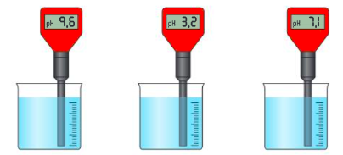
Question 3 : J’introduis un pH-mètre dans une solution acide. Quel est le bon schéma ?

Exercices d’application :
Exercice 1 : Acide ou basique
On a mesuré le pH de différentes solutions :

- Eau de pluie : 6,2
- Eau de javel : 11,1
- Soda : 2,5
- Vin : 4
- Lessive : 10,2
- Eau du robinet : 7

- Entourer en vert les solutions acides et en bleu les solutions basiques.
- Classer les solutions de la plus acide à la plus basiques.
…………………………………………………………………………………………………..

Exercice 2 : Entretenir sa piscine
Maxime souhaite entretenir sa piscine de 30m³. Pour cela, il mesure le pH de l’eau et obtient un pH de 8. A l’aide des documents ci-dessous, indique à Maxime quel produit il doit utiliser, ainsi que la quantité à y mettre dans l’eau.
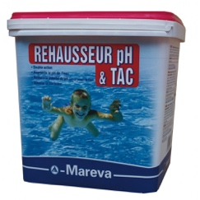
Document 1 : pH d’une piscine
Le pH d’une piscine peut varier. Cela peut avoir des conséquences indésirables : développement d’algues, irritation de la peau ou des yeux, modification de la couleur de l’eau…).
Il faut donc vérifier régulièrement le pH d’une piscine. Il doit être compris entre 7,2 et 7,6.
Document 2 : Produits de traitement
Pour ajuster le pH d’une piscine, on utilise suivant les cas :

- Un rehausseur pH
Fonction : augmente le pH
Dosage : 10g dans 1m3 d’eau pour augmenter le pH de 0,1
- Un réducteur de pH
Fonction : diminue le pH
Dosage : 10g dans 1m3 d’eau pour diminuer le pH de 0,1

